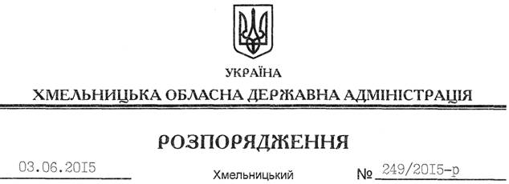

Про припинення права постійного користування земельними ділянками Хмельницькому приватному виробничо-торговельному підприємству “Алмаз”

На підставі статей 6, 21, 39 Закону України “Про місцеві державні адміністрації”, статей 17, 122, 141 Земельного кодексу України, розглянувши клопотання ХПВТП “Алмаз”, зареєстроване в облдержадміністрації 07.05.2015 за № 99/2960-11-26/2015, та надані матеріали:
1. Припинити право постійного користування земельними ділянками Хмельницькому приватному виробничо-торговельному підприємству “Алмаз”, які розташовані на території Олешинської сільської ради Хмельницького району та посвідчені державним актом на право постійного користування землею від 22.09.2000 серія І-ХМ № 000327:
кадастровий номер 6825085100:06:011:0536 площею 0,1140 га;
кадастровий номер 6825085100:06:011:0535 площею 0,1095 га;
кадастровий номер 6825085100:06:011:0534 площею 0,1075 га;
кадастровий номер 6825085100:06:011:0533 площею 0,1155 га;
кадастровий номер 6825085100:06:011:0532 площею 0,1164 га;
кадастровий номер 6825085100:06:011:0540 площею 0,1060 га;
кадастровий номер 6825085100:06:011:0541 площею 0,0887 га;
кадастровий номер 6825085100:06:011:0543 площею 0,1211 га;
кадастровий номер 6825085100:06:011:0544 площею 0,2055 га.
2. Визнати таким, що втратив чинність, державний акт на право постійного користування землею від 22.09.2000 серія І-ХМ № 000327.
3. Управлінню Держземагентства у Хмельницькому районі внести відповідні зміни в земельно-облікові документи.
4. Контроль за виконанням цього розпорядження покласти на заступника голови облдержадміністрації відповідно до розподілу обов’язків.

Голова адміністрації М.Загородний

